МИНИСТЕРСТВО ПРОСВЕЩЕНИЯ РОССИЙСКОЙ ФЕДЕРАЦИИ

ВСЕРОССИЙСКИЙ КОНКУРС «ВОСПИТАТЬ ЧЕЛОВЕКА»
Номинация «Воспитание в образовательном пространстве
в условиях музейной среды».

ПАСПОРТ ВОСПИТАТЕЛЬНОЙ ПРАКТИКИ

«МЭКОВ – музей + экспозиция + коммуникация + образование = воспитание»

Автор(ы) воспитательной практики:

заместитель заведующего, воспитатель

МАДОУ детского сада № 125

Турскова Любовь Александровна,

музыкальный руководитель

МАДОУ детского сада № 125

Солонец Лариса Николаевна

г. Екатеринбург
2023

Полное название воспитательной практики | «МЭКОВ: музей + экспозиция + коммуникация + образование = воспитание»  Музей – это не только Экспозиция, но и развитие Коммуникативных навыков, осуществление Образования и решение Воспитательных аспектов
ФИО, должность и наименование образовательной организации авторов Практики | Турскова Любовь Александровна, заместитель заведующего, воспитатель,  Солонец Лариса Николаевна, музыкальный руководитель  МАДОУ детский сад № 125
Аннотация воспитательной практики | Воспитательная практика МЭКОВ предлагает использовать образовательно-развивающий и воспитательный потенциал музеев (музейных объектов и музейных экспонатов комплексе. Благодаря использованию музея, экспозиции, формированию коммуникативных навыков и организации образования в комплексе позволяют решать много воспитательных задач.  Оригинальность практики в том, что на любую образовательную тему можно подобрать музей или музейную экспозицию. Использование музейных технологий позволяет педагогу организовать взаимодействия дошкольников с разными слоями населения, в различных видах детской деятельности, предоставить детям возможность выбрать дело по душе, погрузиться в историческую эпоху, эмоционально пережить изучаемую тему, научиться коммуницировать, формируются нравственные и духовные ценности.
Ключевые слова воспитательной практики | Музейное пространство, музейный объект, взаимодействие, историческое и культурное наследие, национально-культурные традиции и достижения, нравственные ценности, единство воспитания и образования в ДОУ и семье
Актуальность внедрения воспитательной практики | Вопросы воспитания интересовали человечество во все времена. Ещё Сократ говорил: «Воспитание и образование – единственное средство, ведущее к идеалу человека разумного и добродетельного». И на сегодняшний момент задачи воспитания подрастающего поколения относятся к числу наиболее актуальных.  В Постановлении Правительства РФ от 29.12.2016 № 1532 (редакция от 18.04.2023) дается описание приоритетов и целей в сфере государственной национальной политики, одним из них является укрепление гражданского единства, гражданского самосознания и сохранение самобытности многонационального народа РФ.  На современном этапе развития образования в Российской Федерации приоритетными направлениями деятельности являются патриотическое воспитание и духовно-нравственное развитие подрастающего поколения. Эти задачи всецело отражаются в ФГОС дошкольного образования и Федеральной образовательной программе дошкольного образования. Мониторинг развития и воспитания детей дошкольного возраста показывает, что  - современные родители считают, что детям все позволено и это хорошо скажется на их развитии, воспитание получается само собой или,  - родители и, соответственно, их дети мало интересуются историей развития родного края;  - дошкольники слабо знают родной город, не умеют восхищаться достопримечательностями и красотой окружающего мира;  - родители чаще выбирают посещение развлекательных мероприятий, мало вместе с детьми посещают музеи, редко организуют походы и экскурсии по родному краю.  Музейные технологии хорошо известны в образовании. Используются они педагогами по-разному, в зависимости от поставленной цели, условий образовательной организации. Проанализировав собственный педагогический опыт, мы увидели широкий спектр возможностей использования музейных педагогик в решении задач в сфере социальных отношений, в области формирования основ гражданственности и патриотизма и в сфере трудового воспитания детей дошкольного возраста с активным включением в мероприятия всех субъектов образования.
Цель и задачи воспитательной практики | Цель: формирование духовно-нравственных ценностей у детей дошкольного возраста и членов их семей на основе ознакомления с историческими и культурными достопримечательностями г. Екатеринбурга, национально-культурными традициями и достижениями в науке и производстве Уральского региона через использование возможностей музейного пространства.  Задачи:  1. Развивать представления детей о своей малой родине (Уральском регионе), о Екатеринбурге и его достопримечательностях.  2. Развивать коммуникативные умения у воспитанников (включаться в коллективное исследование, обсуждать его ход, договариваться о совместных продуктивных действиях, выдвигать и доказывать свои предположения, представлять совместные результаты)  3. Развивать представления детей о способах взаимодействия со взрослыми и сверстниками в разных видах деятельности, развивать чувство собственной компетентности в решении различных познавательных задач.  4. Приобщать к нравственным ценностям «Человек», «Семья», «Познание», «Родина», «Жизнь», «Милосердие», «Добро», «Дружба», «Сотрудничество», «Труд», «Красота», «Уважение».  5. Подобрать эффективные формы взаимодействия с родителями воспитанников в вопросах формирования духовно-нравственных ценностей у дошкольников.  6. Воспитать чувства гордости за принадлежность к истории, достижениям, культуре и традициям России.  7. Формировать интерес к культурному наследию страны, осознание его значения в развитии страны, уважение и бережное отношение к культурному наследию и традициям Свердловской области и Екатеринбурга.
Целевая аудитория воспитательной практики | С 4+ до + 65 (дети дошкольного возраста, родители (законные представители воспитанников) и педагоги.
Краткий анализ воспитательной практики | Сильные и слабые стороны, возможности, и также риски при реализации воспитательной практики представлен в приложении № 1 Паспорта воспитательной практики
Технологии и методы реализации воспитательной практики | Технологии реализации воспитательной практики: технология исследования (перед посещением музея перед детьми ставятся проблемные вопросы, ответы на которые дети находят в музейном пространстве; обследование музейных предметов);  коммуникативные технологии (дети учатся делиться на группы, планировать совместную деятельность, выдвигать гипотезу, рассказывать о полученных результатах);  игровые технологии (интерактивные экскурсии с игровыми заданиями, музейные квесты, игровые ситуации, инсценировки отрывков литературных произведений, дидактические и развивающие игры),  ИКТ (фото и видео съемка во время детских видов деятельности, создание с детьми роликов и мультфильмов в технологии «Мультстудия», виртуальные экскурсии),  технология «метод проектов» (реализация каждой темы имеет четко продуманные этапы: организационный, основной и заключительный; на каждом из которых присутствуют музейные техники).  Методы реализации воспитательной практики.  Методы формирования сознания: рассказ, убеждение, объяснение и разъяснение, личный пример, пример из литературного произведения, этические беседы, увещевание.  Методы организации деятельности и формирования опыта поведения: создание воспитывающих ситуаций, упражнение, требование (прямые и косвенные: совет, игра, доверие, просьба, одобрение, намек), различного вида поручения, приучение.  Методы стимулирования поведения и деятельности: поощрение (одобрение, похвала, благодарность, награждение), наказание (замечание, порицание, неодобрение, лишение удовольствия, лишение или ограничение прав, выговор, отсроченное наказание, наложение дополнительных обязанностей), метод естественных последствий (вариант наказания) – немедленная ликвидация последствий неорганизованных поступков детей (насорил – убери, нагрубил – извинись, сломал – отремонтируй, разбросал - убери).  Методы и приемы организации деятельности:  Наглядные методы: рассматривание, сравнение, наблюдение, рефлексия после экскурсии (проводится в ДОУ): просмотр кинофильмов, роликов, презентаций, виртуальные экскурсии; наглядные приёмы: показ и рассматривание фотографий, предметов, репродукций, альбомов; показ образца / способа действия  Словесные методы: беседы (эвристические и этические беседы); словесные приёмы: вопросы, сравнения, пояснения, объяснения, приём распаковки (обогащения) понятия  Игровые методы: дидактические игры, доображаемые ситуации; роли (игровые приёмы: инсценировки, создание игровой ситуации, элементы соревнования, выполнение игровых действий).  Практические методы: метод упражнений (подготовительные – подражательного характера, тренировочные – конструктивного характера, творческие, игровые), дидактические игры, метод воспитывающих ситуаций, продуктивная деятельность, моделирование (предлагается высказать гипотезу «что будет, если», проверка гипотезы, где ребенок замещает реальный предмет изображением или другим предметом), экспериментирование
Ресурсы, необходимые для реализации воспитательной практики | Финансовые: денежные средства, выделяемые администрацией ДОУ и добровольные поступления от родителей (законных представителей) воспитанников на организацию экскурсий в музеи, выездных музейных экспозиций, оформление мини-музеев в ДОУ.  Человеческие: педагоги, владеющие музейными технологиями и знающие психо-физиологические особенности дошкольников, работники музеев, умеющие контактировать с дошкольниками.  Материально-технические: имущество, закрепленное на праве оперативного пользования за МАДОУ детским садом №125 (помещения, технические средства, расходные материалы); использование музейных объектов, музейного пространства учреждений культуры Екатеринбурга и Свердловской области; предметы и экспонаты, предоставленные родителями во временное пользование для оформления мини-музеев.  Информационные: данные о музейных объектах и предметах, взятые из интернета, из познавательной литературы и энциклопедий, от работников музеев.  Управленческие: актив взрослых, состоящих из педагогов и активных родителей, участвующих в планировании и реализации воспитательной практики.
Период реализации воспитательной практики | Период: 1-2 месяца на одну тему  В приложении № 2 представлен план-график реализации воспитательной практики по Диаграмме Ганта
Ожидаемые результаты воспитательной практики | В результате использования воспитательной практики у детей формируются и расширяются представления о своей малой родине (Екатеринбурге, Уральском регионе), истории и достопримечательностях, формируется интерес к культурному наследию страны, уважение и бережное отношение к культурному наследию и традициям Свердловской области и Екатеринбурга.  У дошкольников обогащается словарный запас, развиваются коммуникативные умения: дети включаются в коллективное исследование, обсуждают его ход, договариваются о совместных продуктивных действиях, пытаются выдвигать и доказывать свои предположения, стремятся представлять совместные результаты. У участников развиваются представления о способах взаимодействия со взрослыми и сверстниками в разных видах деятельности, проявляется чувство собственной компетентности в решении различных познавательных задач.  Участники приобщаются к нравственным ценностям, начинают понимать их смысл, придерживаться выполнения правил.  Участники начинают испытывать чувства гордости за принадлежность к истории, достижениям, культуре и традициям России на региональных материалах.  Родители воспитанников, участвуя в мероприятиях воспитательной практики, получают примеры приемов по формированию духовно-нравственных ценностей у дошкольников, используя возможности музеев. В результате создается единство воспитания и образования в ДОУ и семье.
Описание воспитательной практики
Воспитательную практику МЭКОВ можно использовать с учетом основных событий страны (праздничные даты) и в решении текущих воспитательных проблем, возникших в группе.
Воспитательная практика МЭКОВ обосновывается на теории активных методов обучения на концептуальных основах «предметного содержания деятельности», разработанных А.Н.Леонтьевым.
Условно воспитательную практику МЭКОВ можно разделить на три фазы.
Начальная фаза: определение образовательной темы и составление системной паутинки, обсуждение с детьми идеи, выбор музейной площадки, выдвижение гипотезы, проектирование маршрута и деление на подгруппы.
Основная фаза (образовательный, экспозиционный и коммуникационный этапы), в которую входят деятельность в музее, деятельность в группе и в семье, на этом этапе обязательно использование взаимодействия с другими людьми и практики с музейными экспонатами или в музейном пространстве, плюс фиксация детьми своих наблюдений, переживаний, ощущений.
Во время основной фазы используются практики: образовательная ситуация, модель трех вопросов, проектирование «что будет, если…», проблемные ситуации и проблемные вопросы, групповая и парная работа, игровое проекттирование, моделирование, метод проектов.
Помимо этого нужно применять игры и игровую мотивацию, что повышает эмоциональный настрой, у детей и родителей появляется азарт и настраивает на сотрудничество
Заключительная фаза (коммуникационный этап): оформление участниками практики полученных результатов: дети вместе с родителями оформляют свои семейные проекты, воспитанники проводят экскурсии по созданным мини-музеям, приглашают в игры, педагоги проводят наблюдения за поведением детей в специально созданных ситуациях и в обычной жизни.
Используются коммуникативные практики: эвристические вопросы, коммуникативные игры, этические беседы, проблемное-ценностное общение, разбор и инсценировка пословиц и поговорок, интерактивное общение, чтение и обсуждение литературных произведений.
Промежуточные результаты использования воспитательной практики показали, что у дошкольников сформированы начала нравственных ценностей, таких как скромность, уважение, героизм, милосердие, взаимопомощь, поддержка, трудолюбие. У детей значительно улучшились показатели коммуникативных навыков, познавательного интереса, самостоятельности и инициативы. Более 70% воспитанников стали проявлять уверенность в своих силах, творческие способности.
Более подробное описание с примерами дано в приложении № 3.

Приложение № 1
к Паспорту воспитательной практики

Краткий анализ воспитательной практики
«МЭКОВ: музей + экспозиция + коммуникация + образование = воспитание»
Внутренние факторы | Внешние факторы
Сильные стороны | Возможности
1. Целость, возможность применять непрерывно.  2. Совместный выбор музейного пространства  3. Совместное планирование и выбор партнёров, выбор средств для фиксации результатов исследования.  4. Интересная познавательная и творческая деятельность, информативность, посильность заданий.  5. Развитие психических процессов: наблюдательности и внимания у детей (работа с маршрутным листом, чтобы найти музейный объект, поиск деталей на музейных объектах, сравнение музейных предметов).  6. Выражение полученных впечатлений детьми в творческой деятельности.  7. Результативность воспитательного и познавательного аспектов (дети начинают применять полученные знания и навыки в повседневной жизни). | 1. Может использоваться как педагогами, так и родителями.  2. Высокая познавательная мотивация у детей (выход за пределы ДОУ, новые и яркие предметы, интересные игры).  3. Возможность познакомится с подлинниками музейных экспонатов.  4. Социализация детей.  5. Возможность создания ситуации успеха.
Слабые стороны | Риски
1. Насыщенность музейного пространства экспонатами, что отвлекает внимание детей.  2. Не все родители хотят участвовать в посещении музеев или создании мини-музеев в стенах ДОУ, в связи с этим не 100% охват воспитанников.  3. Чаще всего созерцательно-исполнительская позиция детей и организаторская роль взрослых. | 1. Невозможность завершения начатого проекта из-за заболеваемости детей.  2. Высокая стоимость проведения экскурсий в музеи для отдельных категорий семей.

Приложение № 2
к Паспорту воспитательной практики

План-график реализации воспитательной практики
«МЭКОВ: музей + экспозиция + коммуникация + образование = воспитание»

№ | Наименование этапа | Длитель-ность | Временные рамки проекта (в днях и неделях)
№ | Наименование этапа | Длитель-ность | Период 1 | Период 2 | Период 3 | Период 4 | Период 5 | Период 6 | Период 7
1 | Шаг, задача: постановка проблемы | 1-2 дня
2 | 1 этап – образовательный. Задача: организовать познавательно-исследовательскую деятельность на базе музея. | 1-2 недели
3 | 2 этап - экспозиционный, задача: разворачивание мини-музеев, выставок | 1-2 недели
4. | этап – коммуникационный: организация взаимодействия в рамках каждого этапа работы | 3-4 недели
5. | Заключительный этап: оформление результатов работы | 1 неделя

План-график реализации воспитательной практики
«МЭКОВ» в рамках реализации рабочей программы воспитания (календарь праздников) в МАДОУ детском саду № 125:
Мероприятие/ этап / практики | Сроки исполнения (месяц)
 | август | сентябрь | октябрь | ноябрь | декабрь | январь | февраль | март | апрель | май | июнь | июль | август | ресурсы
Тема № 1. «Образование прежде и теперь»
Образовательный этап. Практики: образовательная ситуация, модель трех вопросов, проектирование «что будет, если…» |  |  |  |  |  |  |  |  |  |  |  |  |  | Областной краеведческий музей», «Музей истории Екатеринбурга», интерактивная экскурсия в Древнерусскую школу (Великий Устюг).
экспозиционный |  |  |  |  |  |  |  |  |  |  |  |  |  | Мини-музеи: «Школьные принадлежности», «Школьная форма», «Русский алфавит» - от Кирилла и Мефодия до наших дней.
коммуникационный |  |  |  |  |  |  |  |  |  |  |  |  |  | проекты, выставки, коллекции,
Тема №2. День рождения Екатеринбурга.  Образовательный этап, экспозиционный и коммуникативный этапы |  |  |  |  |  |  |  |  |  |  |  |  |  | «Музей истории Екатеринбурга», открытый музей архитектуры и дизайна Екатеринбурга
Тема № 3 День кино (28 декабря)  Образовательный этап, экспозиционный и коммуникативный этапы |  |  |  |  |  |  |  |  |  |  |  |  |  | Музей Свердловской киностудии, мини-музей кино и фото техники
Тема № 4 «Умение вести спор»  Образовательный этап, экспозиционный и коммуникативный этапы |  |  |  |  |  |  |  |  |  |  |  |  |  | Эрмитаж Урал. Картина Я.Вильденса «Превращение женщин в сорок»,  Изготовление наглядного пособия и ролика «Добавь недостающие предметы» https://125.tvoysadik.ru/?section_id=337
Тема № 5 Творчество Бажова (д.р 27.01.1879)  Практика: Музейный праздник |  |  |  |  |  |  |  |  |  |  |  |  |  | Дом-музей П.П.Бажова, экспозиция «По следам Хозяйки медной горы» в музее писателей Урала в литературном квартале.  Мини-музеи: творчество П.П.Бажова, коллекция открыток, макеты
Тема № 6 «Защитники Отечества».  Образовательный этап, экспозиционный и коммуникативный этапы |  |  |  |  |  |  |  |  |  |  |  |  |  | Музей военной техники УГМК,  Выездная экспозиция музея «Крылатая гвардия», музея воинов-интернационалистов «Шурави»  Мини-музеи
Тема № 7 «Театральное закулисье» (день театра 26 марта)  Образовательный этап, экспозиционный и коммуникативный этапы |  |  |  |  |  |  |  |  |  |  |  |  |  | Музей театра оперы и балета,  Мини-музей театрального реквизита, коллекция открыток «Театры Екатеринбурга», выставка театральной обуви «от пуант до сапожка».
Тема № 8 «Героизм во время Великой отечественной войне»  Образовательный этап, экспозиционный и коммуникативный этапы |  |  |  |  |  |  |  |  |  |  |  |  |  | Эрмитаж Урал (3 этаж: история об эвакуации и сохранения коллекции во время ВОВ).  Выставка в ДОУ репродукций картин и фотографий экспонатов, вывезенных во начале войны из Ленинграда в Екатеринбург
Тема № 9 «День семьи, любви и верности» (8 июля)  Образовательный этап, экспозиционный и коммуникативный этапы |  |  |  |  |  |  |  |  |  |  |  |  |  | Областной краеведческий музей (экспозиция «русский быт»), мини-музей «русская изба», выездная экспозиция музея МОУ СОШ № 136 «Русское узорочье»
Тема № 10. «День железнодорожника» (6.08)  Образовательный этап, экспозиционный и коммуникативный этапы |  |  |  |  |  |  |  |  |  |  |  |  |  | Музей екатеринбургской детской железной дороги, Екатеринбургский музей железнодорожного транспорта: выставка под открытым небом на станции Екатеринбург-пассажирский,  Модель жд станции вовремя ВОВ – музей УГМК

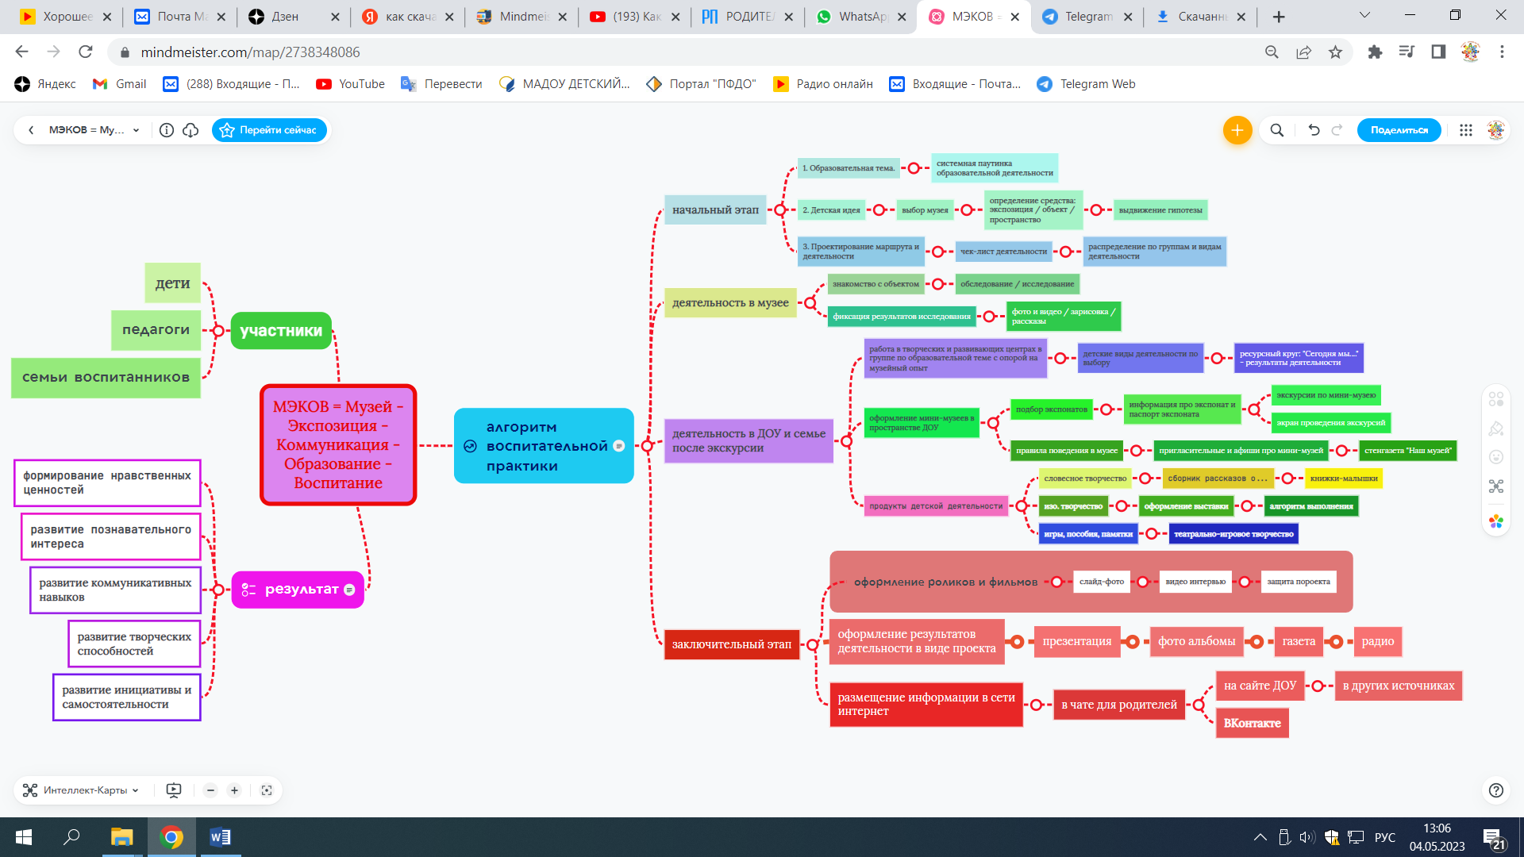
Приложение № 3
к Паспорту воспитательной практики
Описание воспитательной практики МЭКОВ
Музейное пространство позволяет погрузить в ту или иною эпоху, создает возможность получить новые ощущения от общения с прекрасным.
Учитывая, что в дошкольном возрасте чувства играют важную роль и имеют господствующее влияние на все стороны жизни ребенка, именно переживаемые чувства детей важны и в таком сложном направлении как формирование нравственных ценностей и качеств. Какие нравственные качества сформируются у ребенка, зависит, прежде всего – от родителей, педагогов и окружающих его взрослых, от того, как они его воспитают, какими впечатлениями обогатят.
Музей имеет огромное воспитательные возможности, которые мы решили использовать при применении своей воспитательной практики.

Тема № 1. Образование прежде и теперь
Постановка проблемы: в рамках празднования Дня знаний и Дня дошкольного работника для того, чтобы узнать, как учились дети раньше на Руси и, что означает пословица «Учение и труд все перетрут».
Образовательный этап. Посетили областной краеведческий музей, где узнали, что даже в первобытном мире дети учились у взрослых, а писали «картинками» на скалах, потом на дочечках и бересте заостренными палочками. В муниципальном «Музее истории Екатеринбурга» провели исследование, как обучались в школах Екатеринбурга,
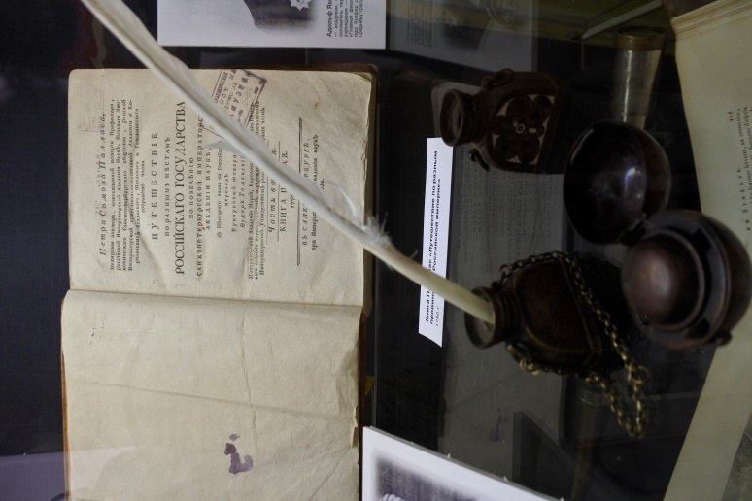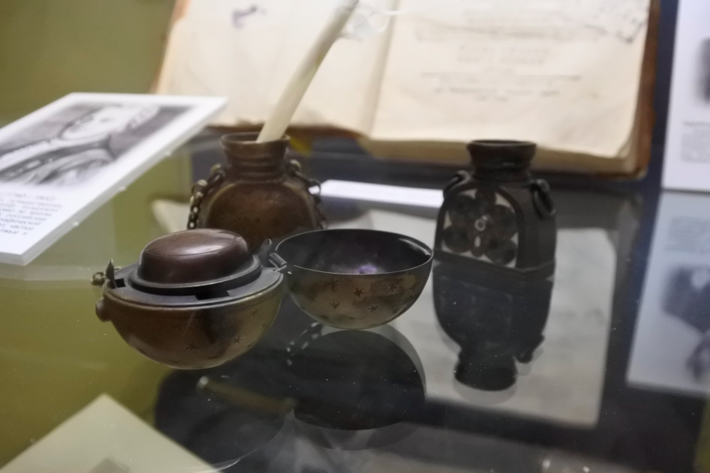
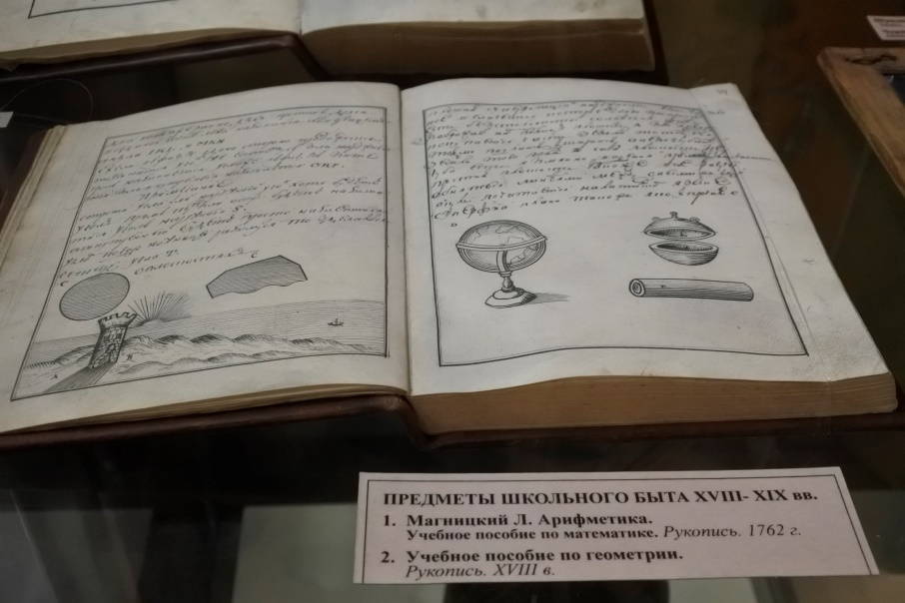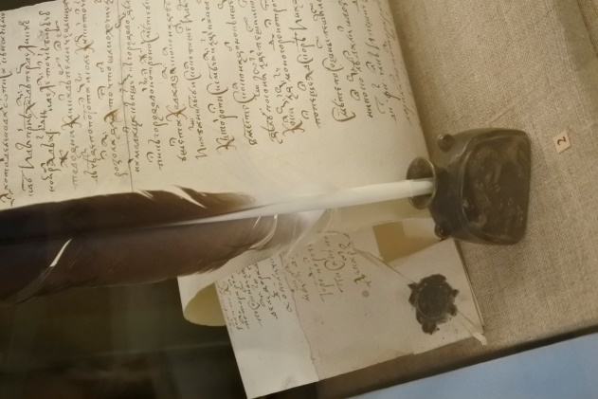
участвовали в интерактивном уроке «в горнозаводской школе». Узнали, какой была учеба для детей в 18 веке, о том, что учеников привозили из деревень и надолго отрывались от семьи.
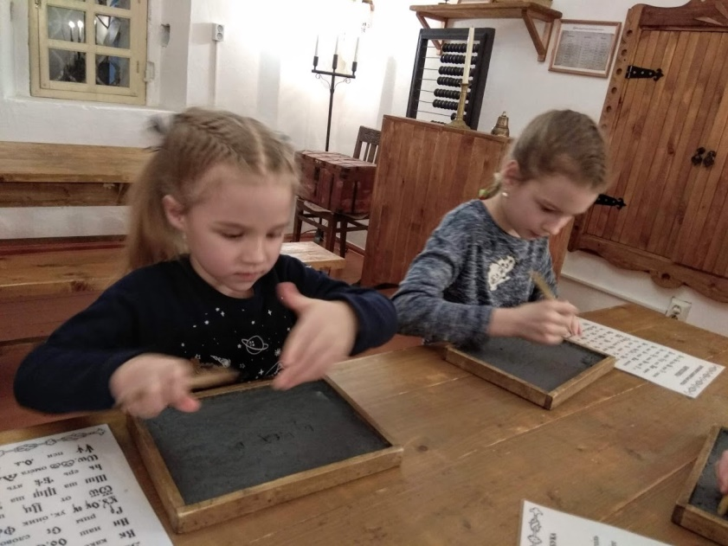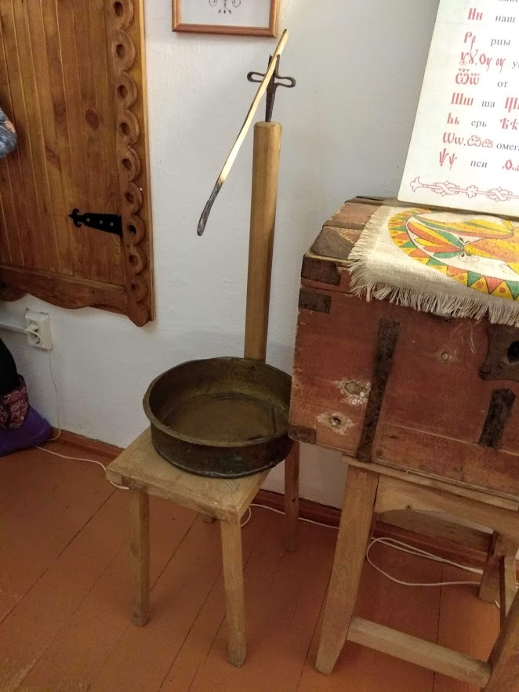
Одна из семей, находясь в отпуске, посетила музей «Древнерусская школа» в Великом Устюге, потом поделились впечатлениями: показали, как был организован быт учеников, рассказали о наказаниях за провинность и об усердии учеников. Был проведен мастер-класс «русская письменность».
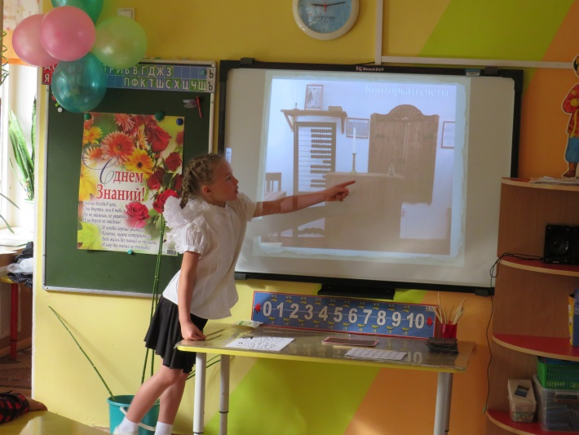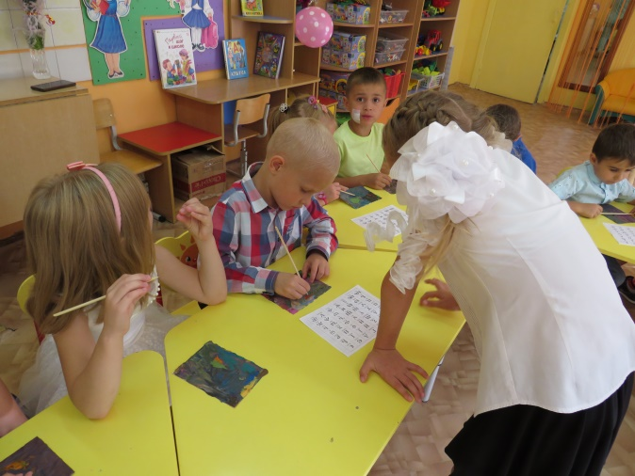
На экспозиционном этапе был организован мини-музей школьных принадлежностей, проведены исследования про то, как менялись письменные принадлежности и школьная форма. Результатом стало не только расширение представлений о русской письменности, была выстроена историческая лента времени о школе и учении. Дети осознали, что учение – это труд, чтобы чего-то достичь, надо приложить усилия, быть усердным и преодолевать трудности.
Коммуникационный этап пронизывал все этапы, но особенно проявился на заключительном, когда дети представляли результаты работы, объясняли смысл пословиц об учении и учебе.
Продолжение темы получилось в рамках празднования Праздника славянской письменности (24 мая). Дети принесли информацию в детский сад из дому (услышали в новостях о нем), В группе был организован мини-музей «русского алфавита» и учебников по чтению, проведен квест «в поисках разгадки письма», где дошкольники провели сравнение букв кириллицы и из азбуки горнозаводской школы с современной азбукой.
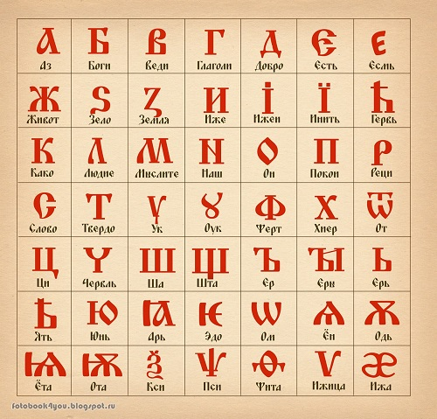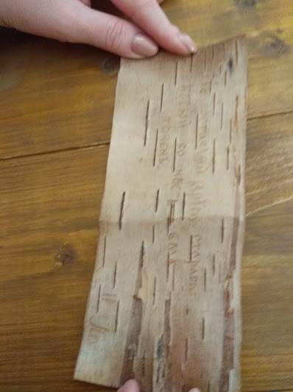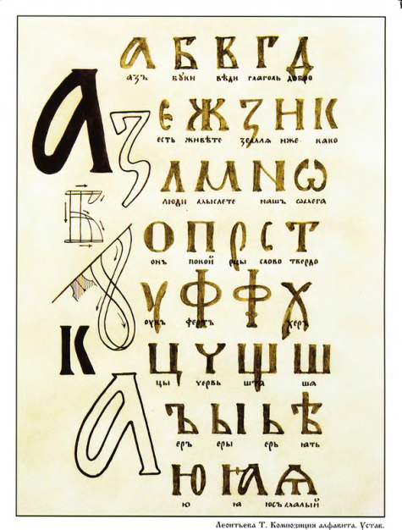
Что показало высокий познавательный интерес у дошкольников к школе, учению, достаточный уровень развития коммуникативных навыков и усердие в поиске и сборе информации и достижения поставленной цели.
Тема № 2. День рождения Екатеринбурга. «Музей истории Екатеринбурга», открытый музей архитектуры и дизайна Екатеринбурга.
Постановка проблемы. У каждого есть свой день рождения. Есть дни рождения и у городов. Екатеринбург в 2023 года отмечает свое 300-летию. В рамках подготовки к юбилею города была организована работы с семьями воспитанников 4-7 лет г. Екатеринбурга.
Образовательный этап. На этом этапе было предложено найти ответы на основополагающие вопросы: Почему вначале наш город называли заводом-крепостью? Кого можно назвать отцами города? Как развивался город от своих истоков к столице Среднего Урала? Как изменились ремесла и промышленность Екатеринбурга? Для поиска ответов на поставленные вопросы использовались музеи Екатеринбурга: «Музей истории Екатеринбурга», открытый музей архитектуры и дизайна Екатеринбурга, музей истории ювелирного и камнерезного искусства, музеи литературного квартала, областной краеведческий музей, музей истории и археологии Урала.
Экспозиционный этап. Каждая команда, работавшая над своим проектом, создавала свои мини-музеи, собирала коллекции, оформляла макеты и выставки.
Заключительный этап. Творческая группа МАДОУ детского сада № 125 (во главе с Турсковой Л.А. и Солонец Л.Н.) объединила вокруг себя педагогические коллективы г. Екатеринбурга. Что получилось в результате можно посмотреть на сайте https://125.tvoysadik.ru/?section_id=649
Данный проект можно рассматривать как отдельно взятую воспитательную технологию

Тема № 3. День кино. При реализации проекта «Без чего не бывает кино?» использовались возможности музея Свердловской киностудии и мини-музея кино группы.
Постановка проблемы: Каждый из нас любит смотреть кино, но мало кто задумался, а что нужно, чтобы появился фильм. В рамках знакомства дошкольников с профессиональными праздниками (День кино - 28 декабря) с дошкольниками был реализован проект «Без чего не бывает кино?».
Образовательный этап.
Дошкольники вместе с Турскоовой Л.А. и Солонец Л.Н. посетили музей Свердловской киностудии, нашли места в Екатеринбурге, связанные с кино и киноиндустрией
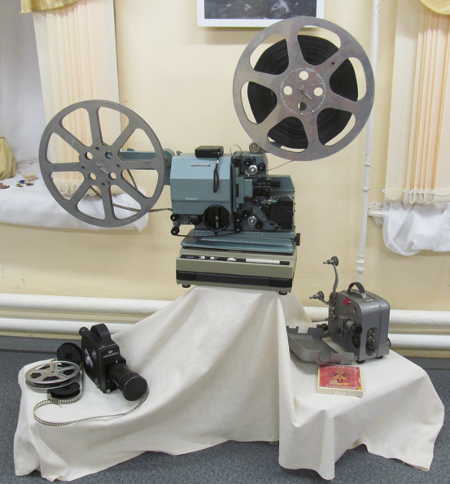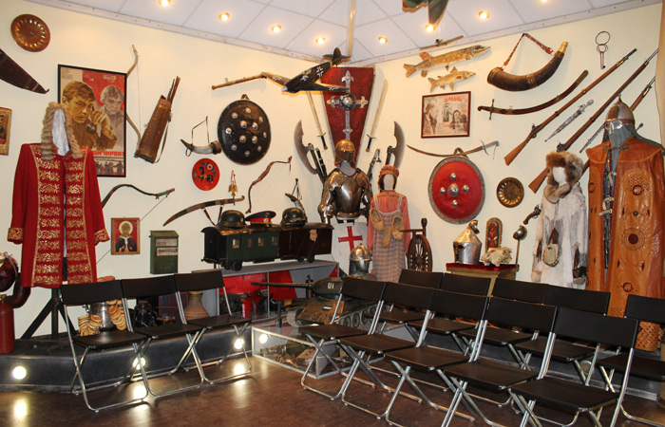

Экспозиционный этап: собрали экспонаты для мини музея группы, куда вошли фотоаппараты различных марок, фильмоскопы, диапроектор, видеокамеры. Дети провели исследования (измерительная деятельность и сравнение) кино и фото пленки, познакомились с устройством кинопроектора, сняли свой фильм.
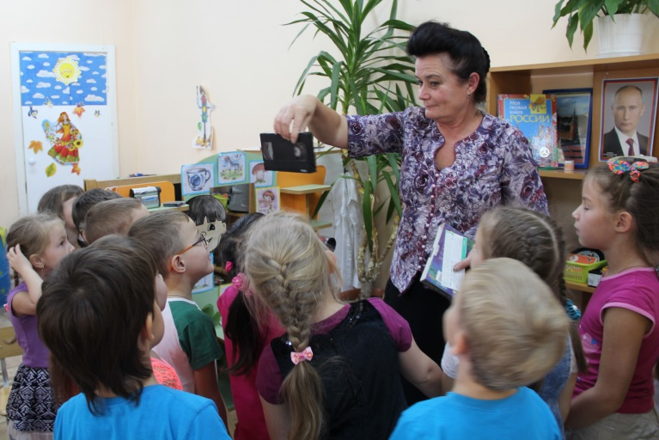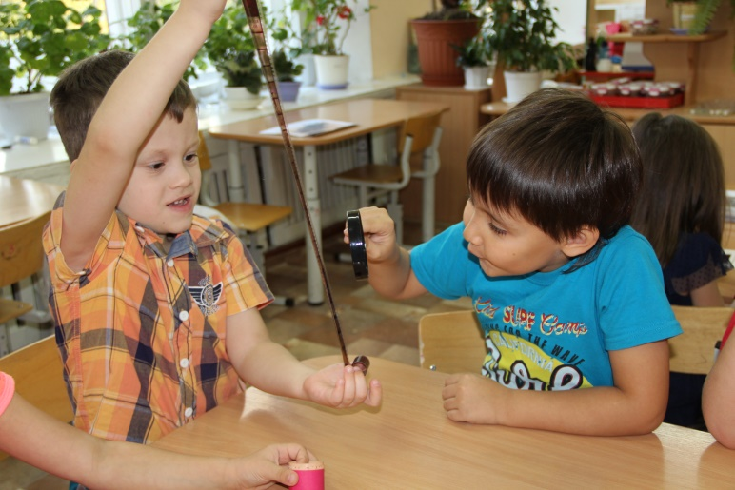
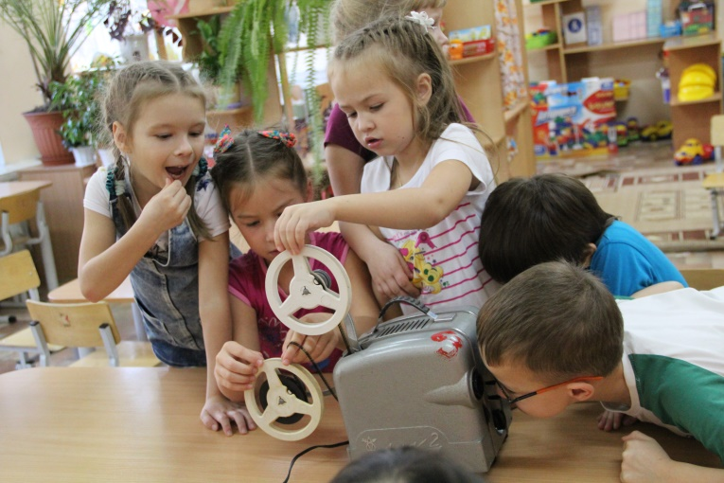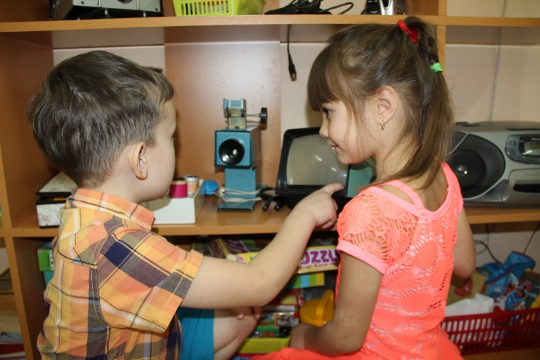

В этом ролике пример использования современных образовательных технологий в образовательном процессе https://125.tvoysadik.ru/?section_id=549
В результате у детей были сформированы начала бережного отношения к истории своей страны, познавательного интереса к изучению своей истории на основе изучения кинохроники, поняли, что результат зависит от слаженности работы всей команды и ответственного отношения к своему объему, познакомились с нравственным понятием «коллективизм», «взаимопомощь».

Тема № 4. «Умение вести спор». Музей «Эрмитаж Урал». Картина Я.Вильденса «Превращение женщин в сорок»,
Постановка проблемы: Данная тема возникал из-за большого количества конфликтов между дошкольников. Среди детей группы было много импульсивных, эмоциональных, которые во время спора переходили на крик, часто случались драки. Этические беседы, разработка и обсуждение правил с детьми давали краткосрочные результаты
Образовательный этап: вместе со старшими дошкольниками, воспитанниками МАДОУ детского сада № 125 посетили Екатеринбургский музей изобразительных искусств - Экспозиционно-мемориальный корпус центра «Эрмитаж-Урал», расположенный на улице Вайнера 11.
Экскурсия была посвящена знакомству с одной картиной Яна Вильденса «Превращение женщин в сорок». Почему именно эта картина? В нашем ДОУ уделяется достаточно внимания нравственному воспитанию.
Первоначально, у нас, у педагогов, была неуверенность: способны ли дошкольники 5-7 лет к пониманию и осознанному восприятию живописи первой половины 17 века, пониманию метафорфозы, умению оценивать поступки людей, в том числе и хвастовства через восприятие сюжета картины.
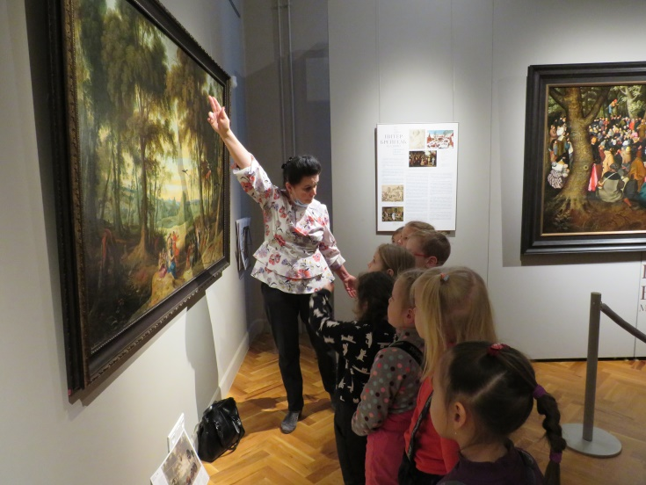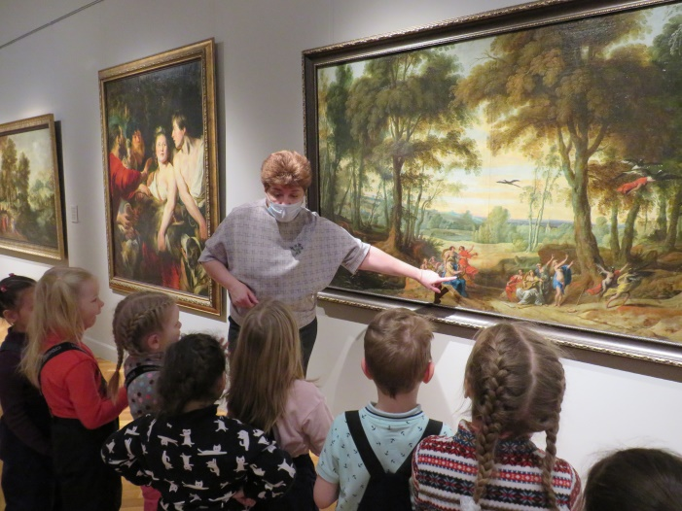
Сюжет довольно сложен, поэтому мы продумали мероприятие таким образом, чтобы дети смогли «войти в картину», при помощи использованной художником цветовой гаммы, настроение, подобранные музыкальные отрывки, иллюстрирующие правую и левую части картины помогли понять значение слов «лад» и «какафрния», понять, что почувствовали женщины (дочери царя Пиера) при превращении в сорок, переходе из одного состояния в другое.
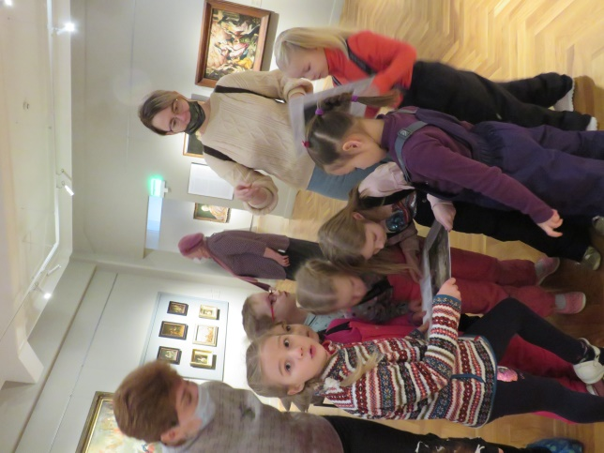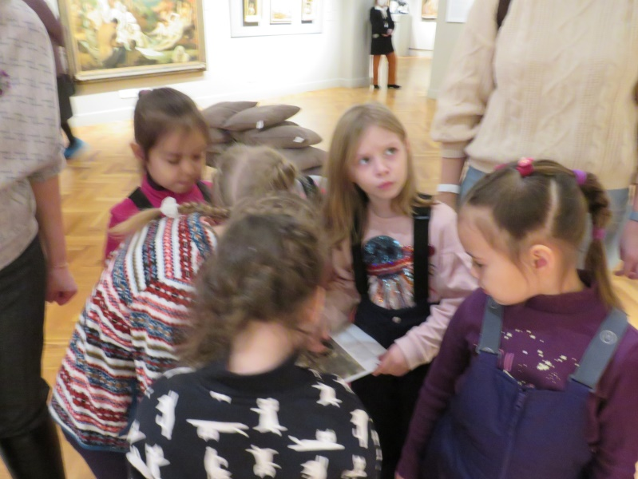
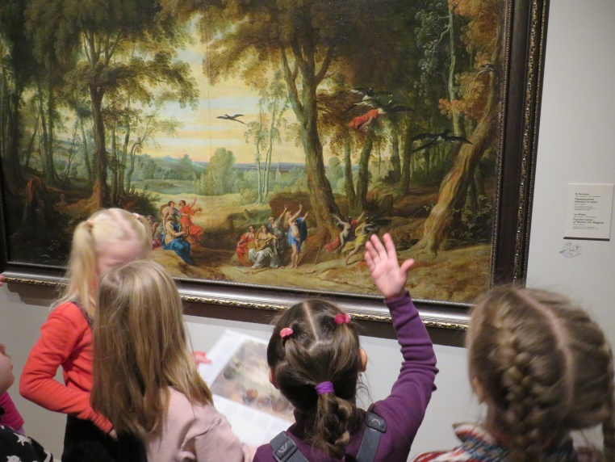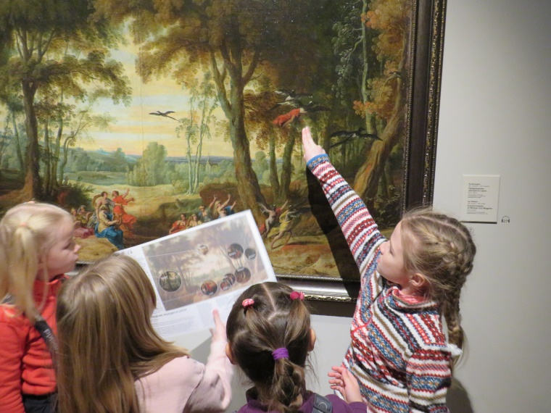
Рассказы детей своим родителям, сверстникам о полученных впечатлениях, о музее и картине, показали, что использование форм активного взаимодействия с дошкольниками позволили им понять сюжет картины Яна Вильденса «Превращение женщин в сорок», дать оценку поведения изображённых героев, увеличению самоконтроля за своим поведением. Подобрали и помогли понять содержание пословиц и поговорок «Все мы говорим, да порой слушать некому», «Где общение там и мир».
Ссылка на сайт ДОУ: https://125.tvoysadik.ru/?section_id=333 ролик https://www.youtube.com/watch?v=PMLjRUT61Nw

Тема № 6 «Защитники Отечества».
Постановка проблемы: Что значит Отечество? Кто такие защитники отечества» Решили с детьми выяснить, что означают слова «Урал – опорный край державы».
На образовательном этапе с детьми выясняли какие «Промышленные предприятия района и города работали во время войны и какой вклад внесли в Победу». В этом помогли экспозиции музея Уралмаш-завода по выпуску танков Т-34, музейная экспозиция. С детьми прошли по танковой дороге, расположенной в парке Победы микрорайона Уралмаш, узнали, почему она так называется, часть семей съездила к памятнику рабочему и танкисту, в народе называют «под варежкой», потом рассказали, почему он установлен на площади у железнодорожного вокзала. Участники проекта смогли понять что такое «трудовой героизм». Разобрали пословицу «Наш народ герой – ходит на врага стеной».
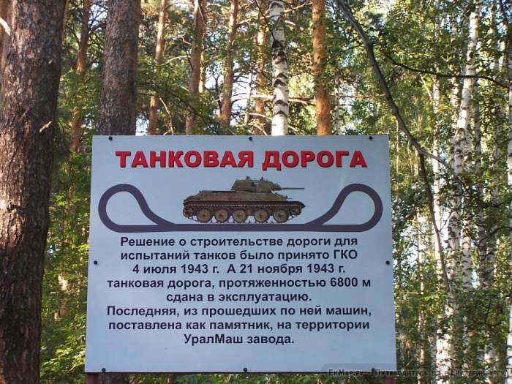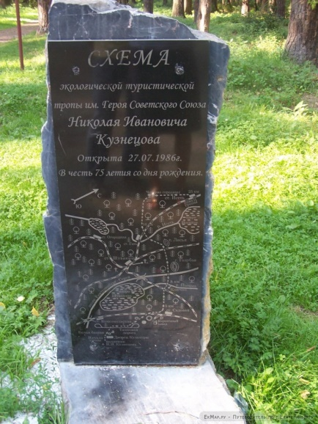
Экспозиции музея Областного дома офицеров,
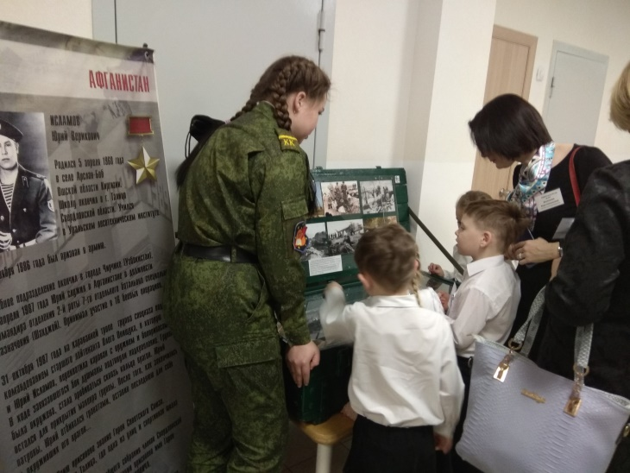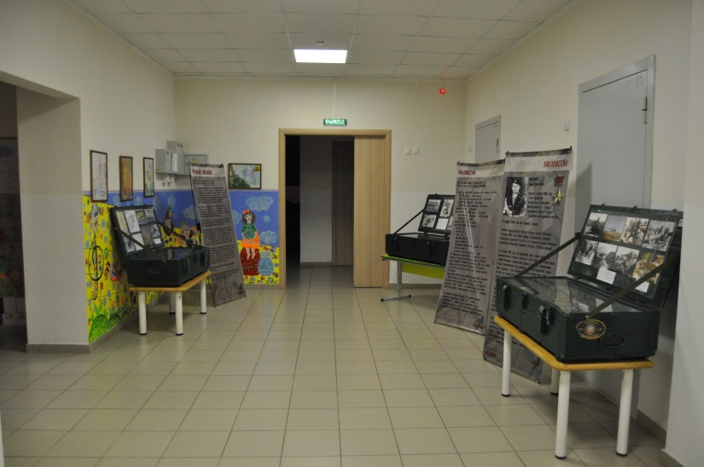

музей военной техники УГМК позволили показать силу и мощь нашего оружия.
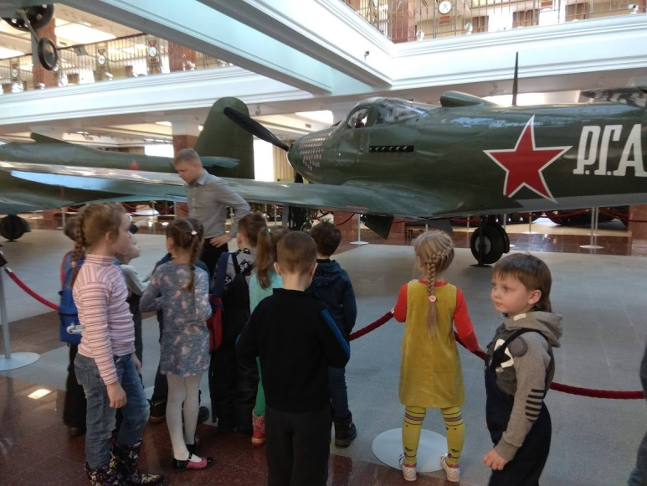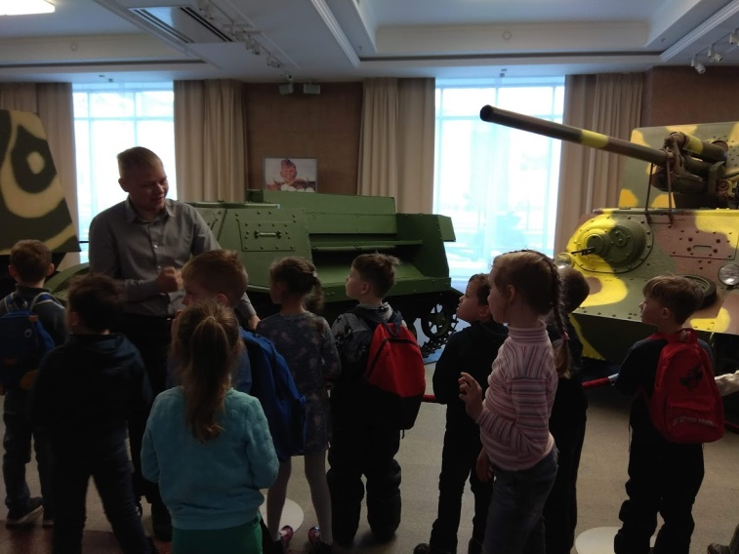
Музейно-игровая программа «Артиллерийский расчет» помог понять дошкольникам, что даже, испытывая страх, наши воины и жители защищали свои города, свою страну.
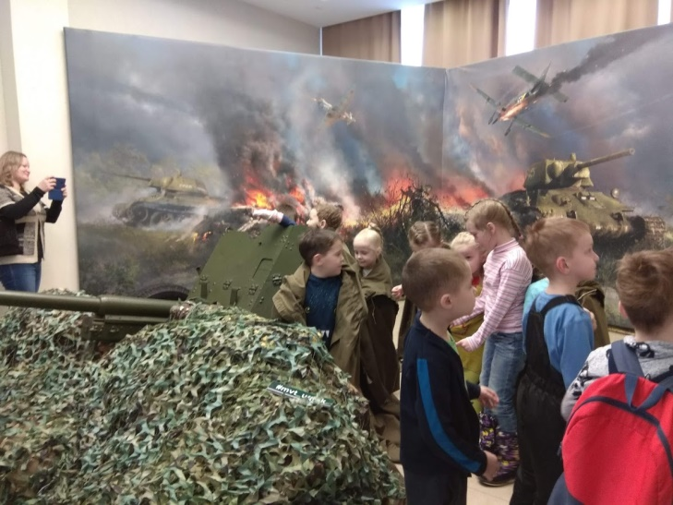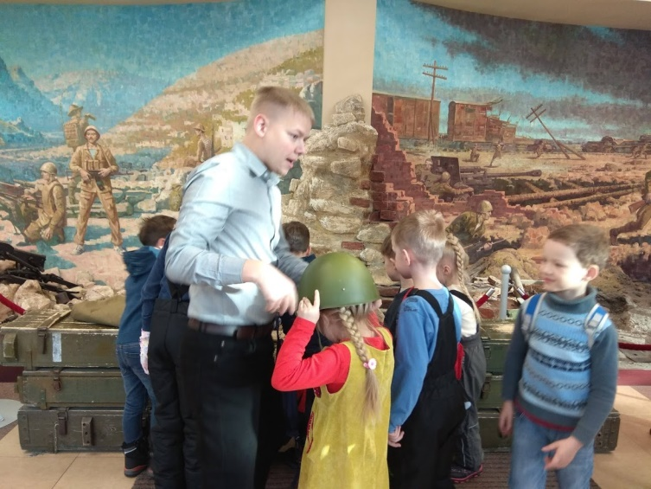
Подобрали пословицы и поговорки о героизме наших солдат: «Кто храбр да строек, тот десятерых стоит», «Герои куют победу».
Нашли подтверждения героических традиций у воинов Великой Отечественной и участников современных локальных войн. Этому помогли выездные экспозиции музея «Крылатая гвардия», музея воинов-интернационалистов «Шурави» показали примеры героизма наших воинов во время Великой отечественной войны и во время войны в Афганистане.
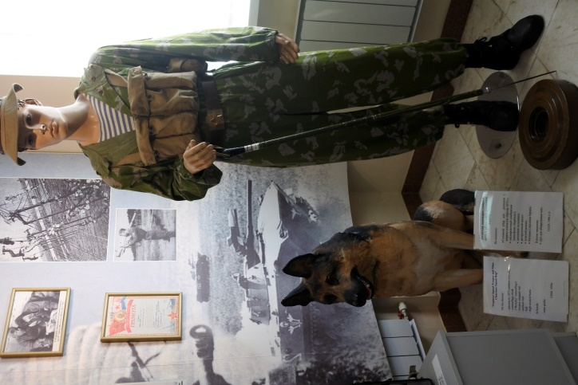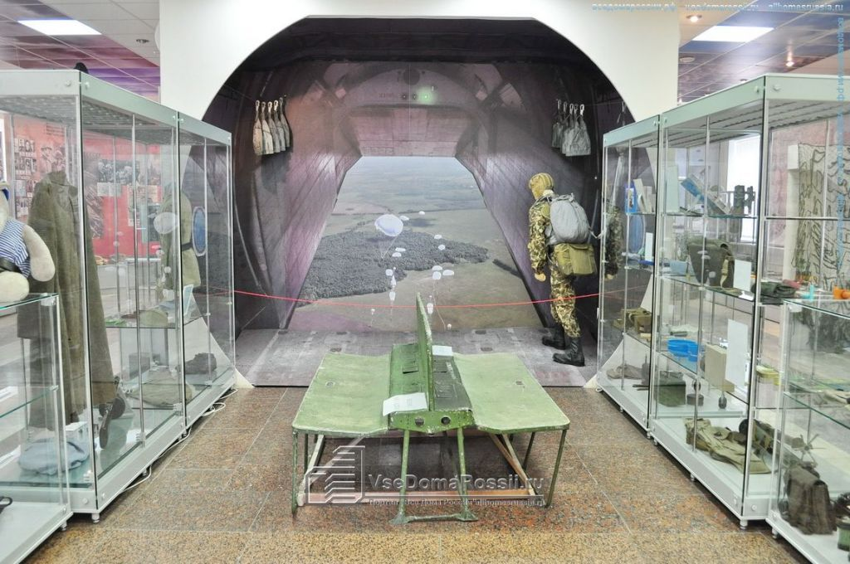
Мини-музеи помогли воспитанникам самостоятельно проговорить пережитые ощущения в музеях.
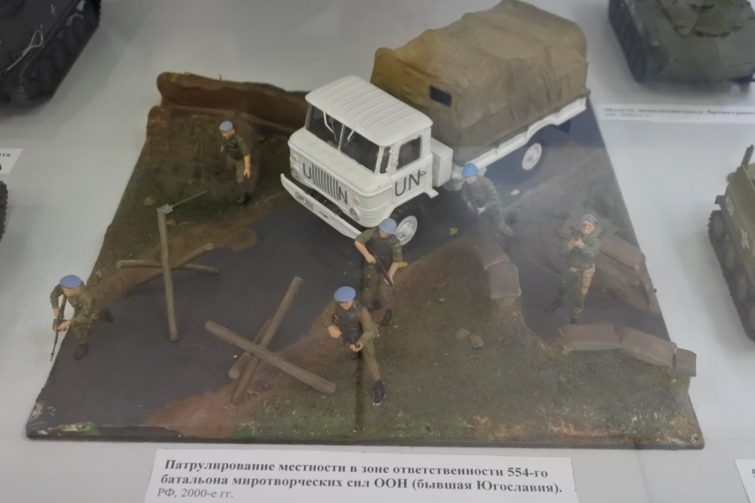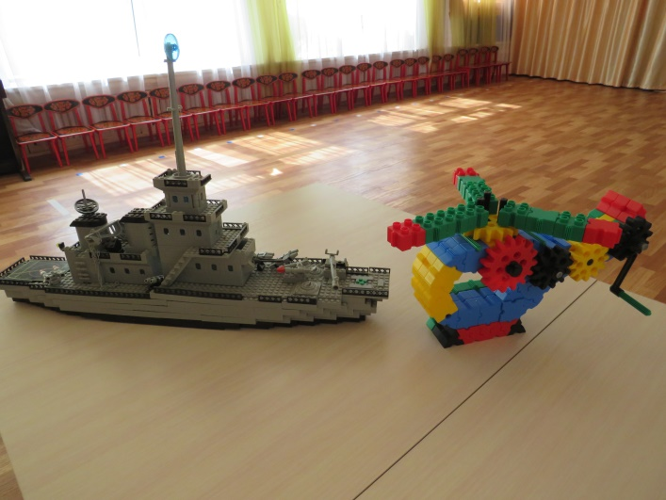
Провели встречи с учениками кадетского класса МОУ СОШ№ 112.
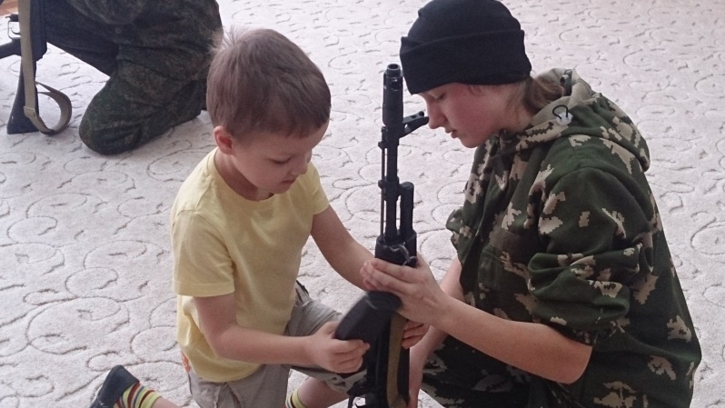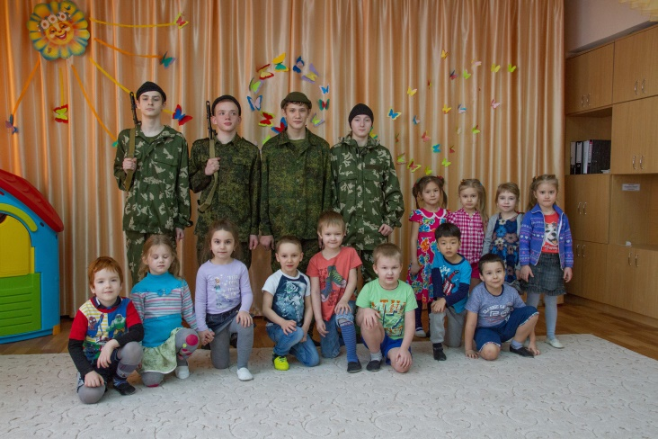
У участников сформировались нравственные понятия «героизм», «самоотверженность».
Результатом стало изменение позиции родителей к вопросам патриотического воспитания. Часть семей самостоятельно посетило музейные комплексы и представили видео и фото отчеты. Один из них предлагаем посмотреть в этом ролике https://www.youtube.com/watch?v=NWUc304AbFQ

Тема № 7 «Театральное закулисье» (день театра 26 марта)
Постановка проблемы. Решили с участниками выяснить, какой самый старый театр в Екатеринбурге. В поиске информации принимали участие дети и родители.
На образовательный этапе дети вместе с родителями собрали информацию о всех театрах Екатеринбурга. Выяснили, что самым старым является театр оперы и балета. В театр оперы и балеты были совершены несколько экскурсий. В музее театра оперы и балета познакомились с известными актерами, их ролью в развитии культуры города и страны.
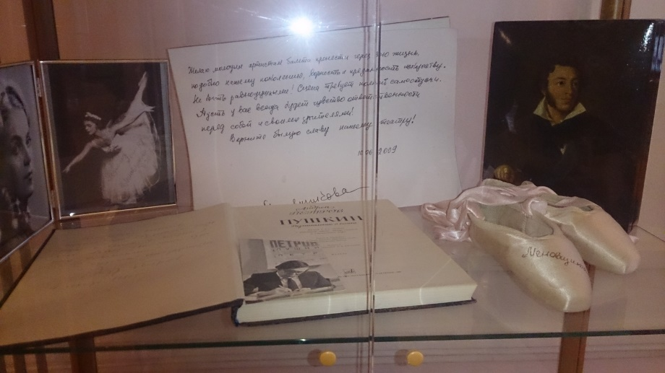
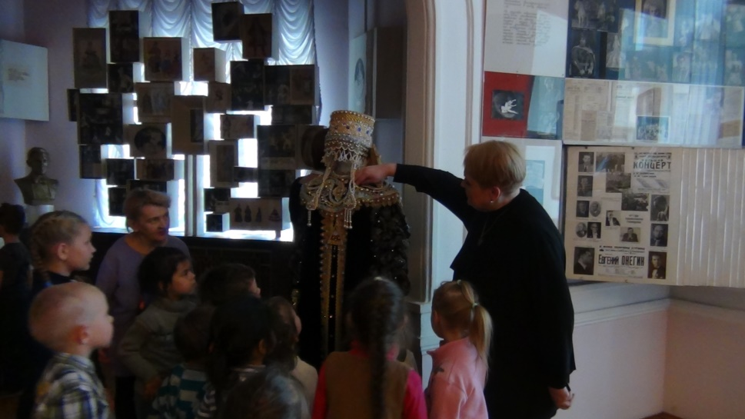
Во время экскурсии по театру познакомились с цехами, которые не видны на спектаклях, с профессиями театра, без которых не будет зрелищности и красоты в спектакле: пошивочный цех и цех по изготовлению реквизита.
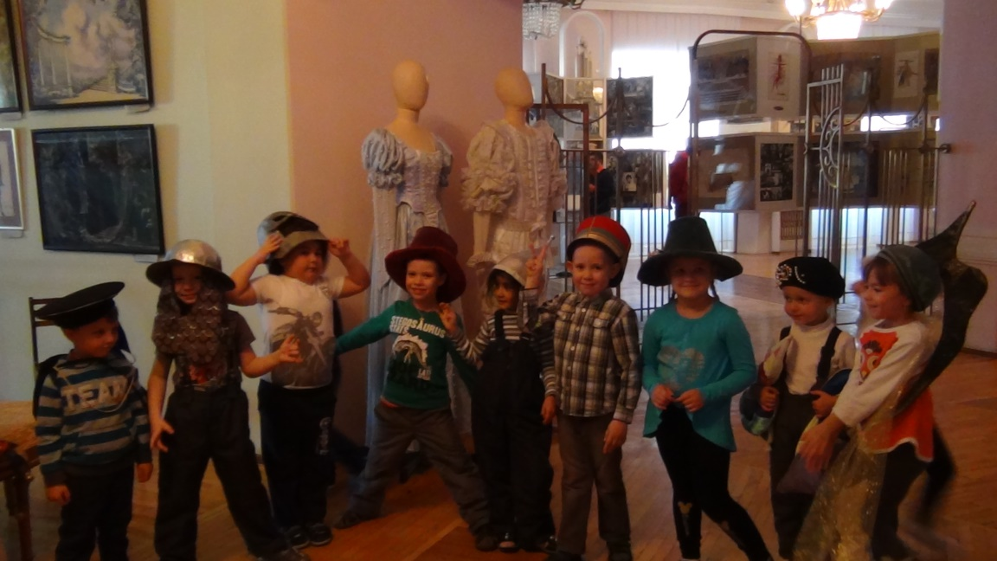
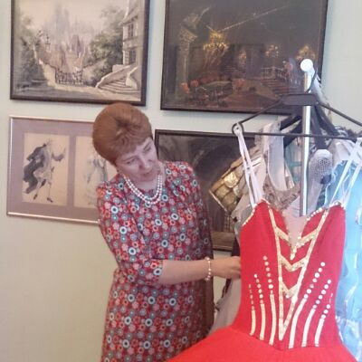
На экспозиционном этапе оформили Мини-музей театрального реквизита, коллекция открыток «Театры Екатеринбурга», выставка театральной обуви «от пуант до сапожка». Оборудовали свой мини-театр, изготовили реквизит и театральных кукол, поставили спектакль, во время встречи с артисткой балета узнали, как тяжёл труд балерины.
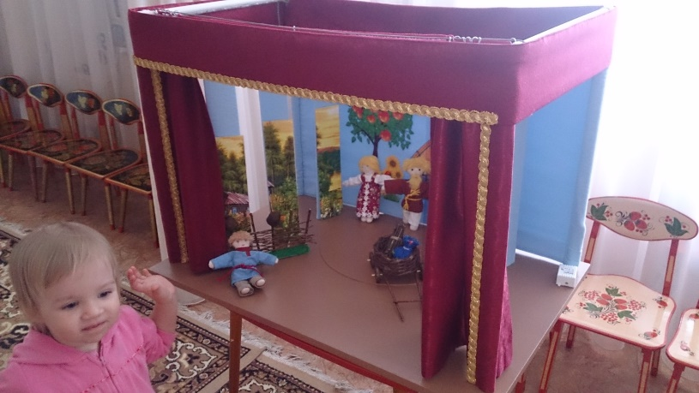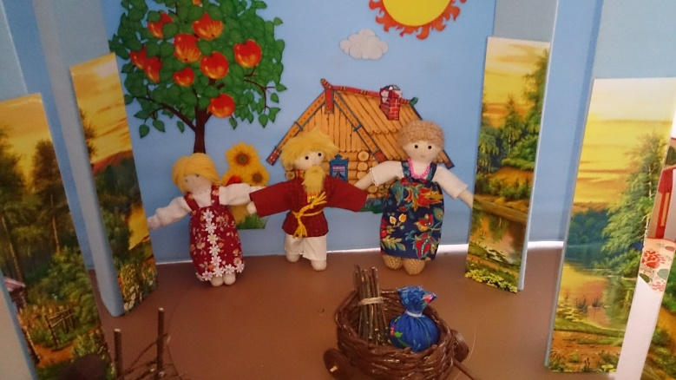
Познакомились с такими нравственными понятиями как, трудолюбие, увлеченность профессией.

Тема № 8 «Героизм во время Великой отечественной войне»
В преддверии Дня Победы все педагоги проводят огромную работу со своими воспитанниками. Мы решили показать другой аспект героизма, проявленного во время войны.
Образовательный этап реализовали в музее изобразительных искусств «Эрмитаж Урал» использовали музейное пространство 3 этажа. Деятельностный подход и созданная работниками музея 4Д – проекция помогла в доступной форме познакомиться с историей эвакуации экспонатов Эрмитажа, прожить вместе с работниками музеи военной поры (испытывая голод и холод) стремление сохранить коллекции для будущих поколений.
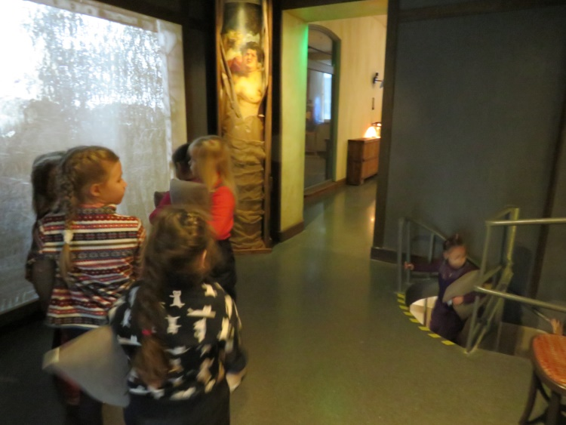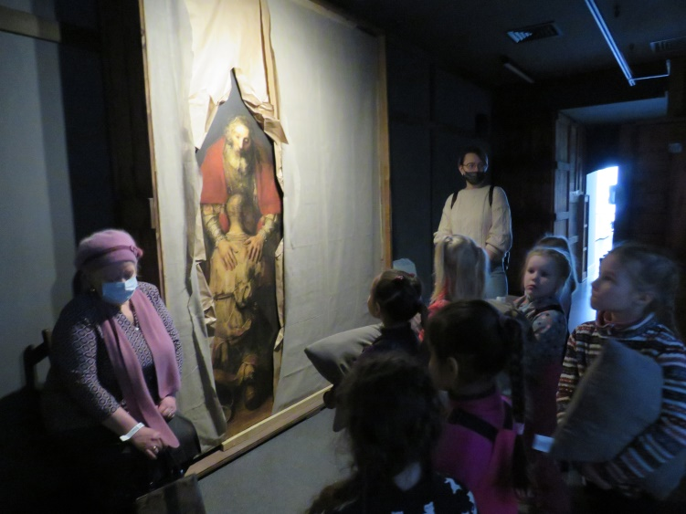
Изучая экспонаты экспозиции, детям удалось понять, как проявляли работники музея заботу, как бережно упаковывали каждый экспонат, как на своих руках поднимали его на 3 этаж (лифта нет), как работали реставраторы во время войны.
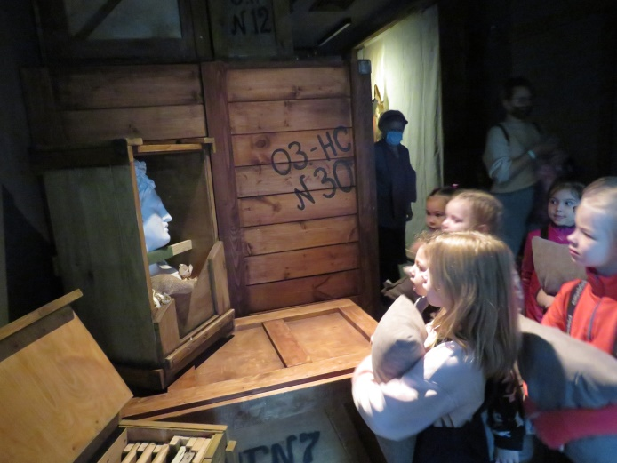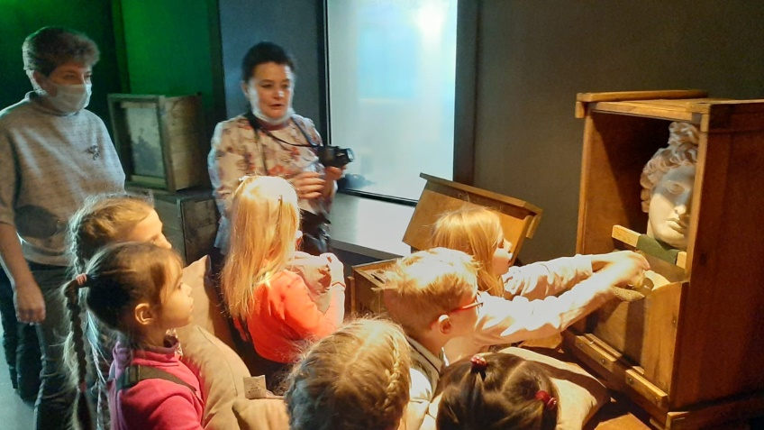
На экспозиционном этапе участники захотели создать свою мини-экспозицию в группе для тех, кто не был в музее. В результате появилась выставка в ДОУ репродукций картин и фотографий экспонатов, вывезенных в начале войны из Ленинграда в Екатеринбург. Помимо этого был оформлен альбом с фотографии и рассказами детей.
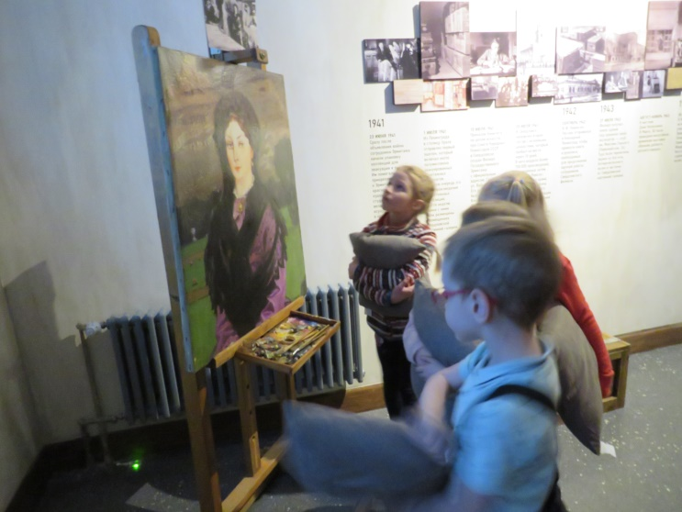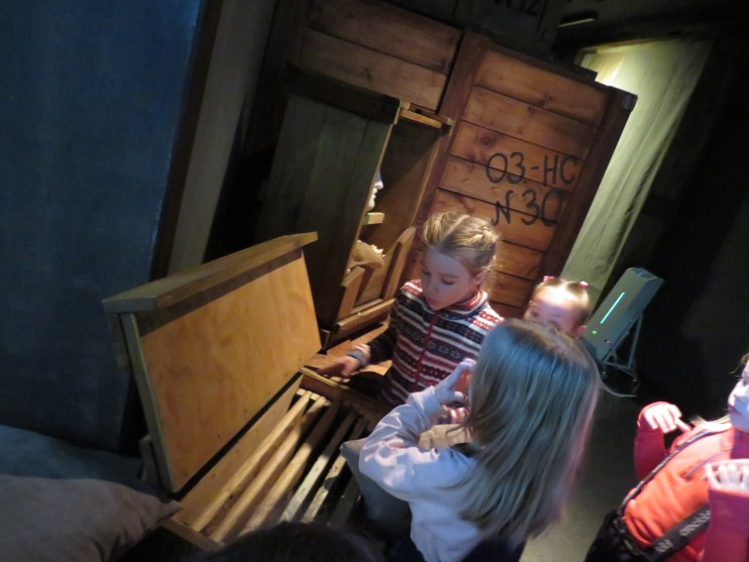

Тема № 9 «День семьи, любви и верности» (8 июля)
В рамках этой темы познакомились с русским бытом.
Образовательный этап реализовали в краеведческом музее Екатеринбурга, экспозиции 2 этажа «Русский быт», где узнали, какими были рукодельницами женщины, украшая свои наряды, какими сильными, мужественными, выносливыми были мужчины, про них можно сказать «мастер – золотые руки».
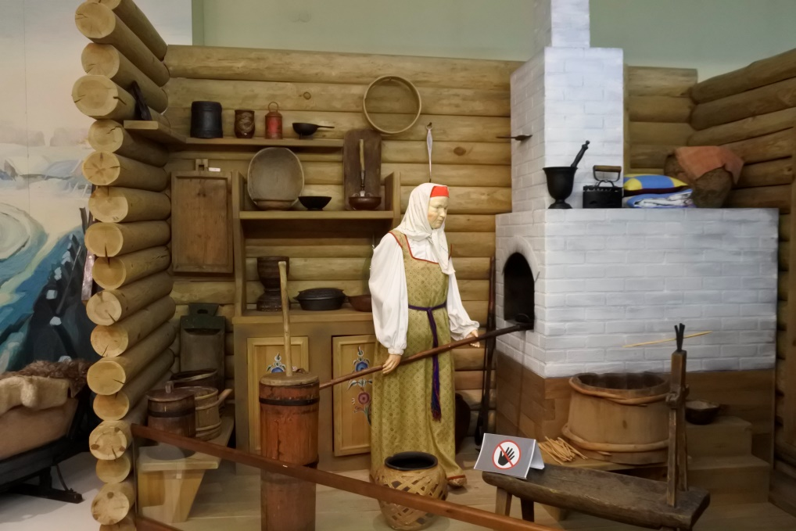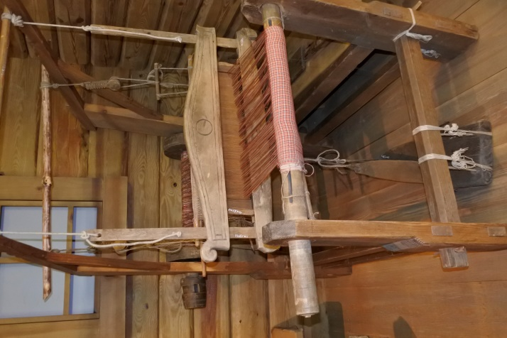
Познакомились с убранством русской избы, с тем, что каждый член семьи имел определенные обязанности, как проявляли заботу за членами семьи.
На экспозиционном этапе организовали мини-музей «русская изба»,
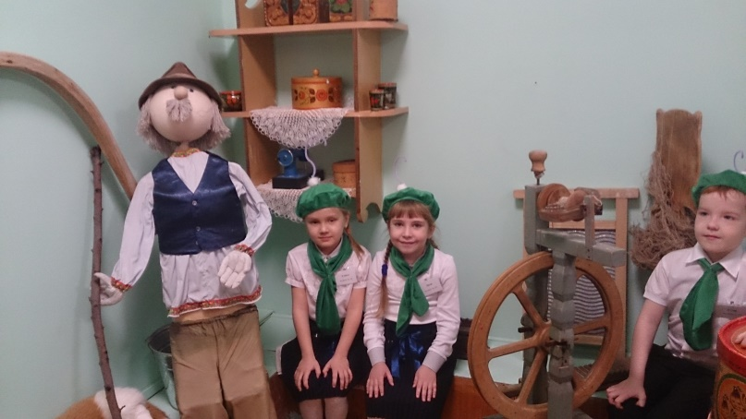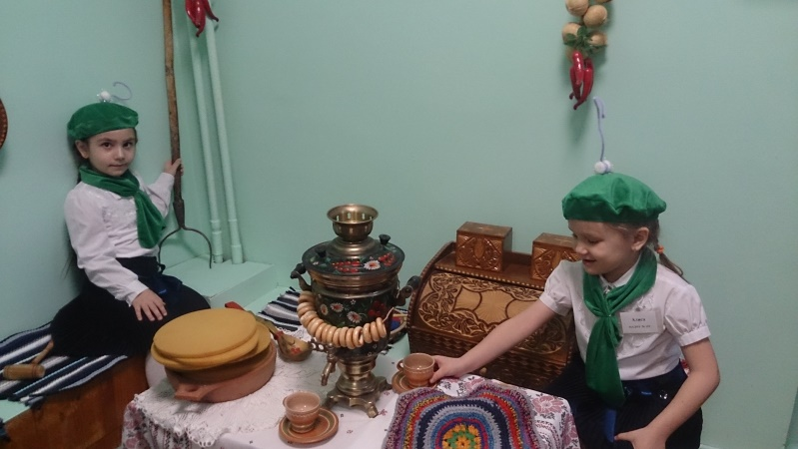
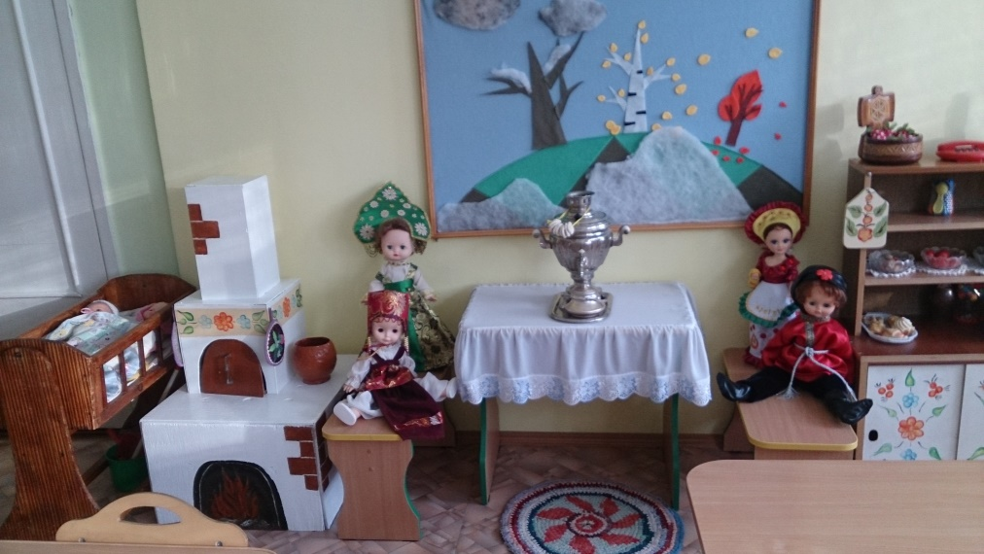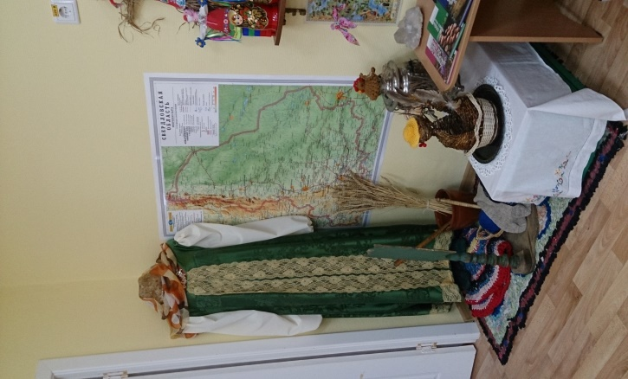
организовали выездную экспозицию музея МОУ СОШ № 136 «Русское узорочье».

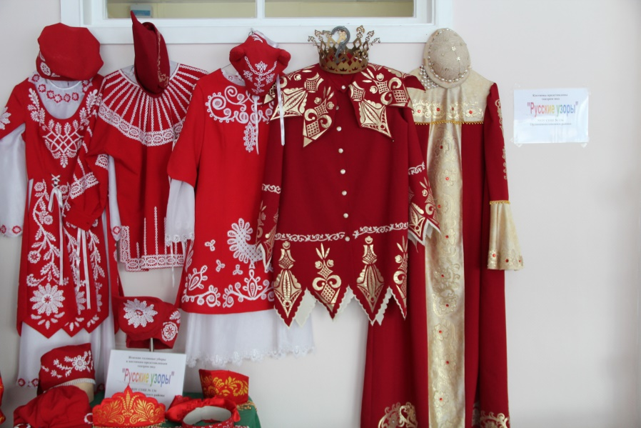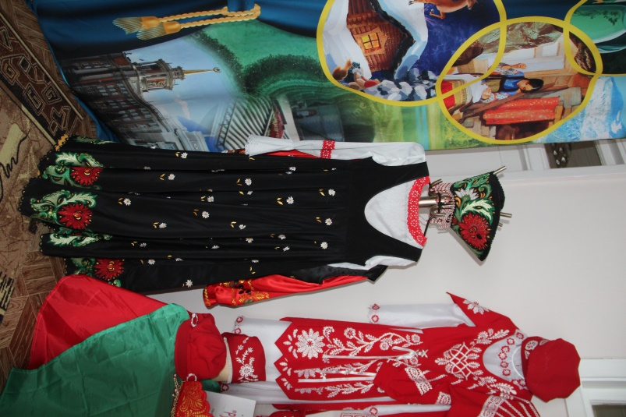
Провели интерактивное развлечение на основе народного фольклора.
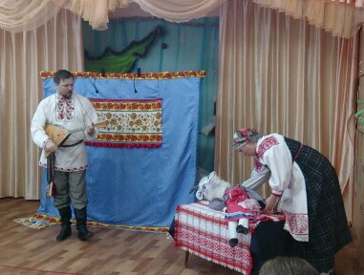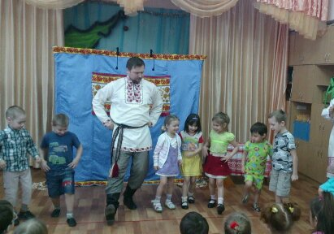
На основе проведенной работы дошкольники освоили нравственные понятия «забота», добрые дела», «доброе слово». Установили равенство между словами дружба и лад, поняли, что значит ладить. Обогатились представления о понятии «трудолюбие». Научились понимать и объяснять значение пословиц и поговорок «Когда семья вместе, то и сердце на месте», «Зачем и клад коли в семье лад», «Без семьи нет счастья».

Тема № 10. «День железнодорожника», железнодорожный транспорт
Постановка проблемы: многие из современной молодежи считают, что все достижения в технике и транспорте принадлежат западным странам. Решили на примере развития железнодорожного транспорта показать, что инженерные достижения имеют русские корни.
Образовательный этап. В Нижне-Тагильском музее-заповеднике посетили историко-технический музей «Дом Черепановых», откуда узнали, что первый паровоз изобрели наши земляки. Увидев на железнодорожном вокзале Нижнего Тагила паровоз времен Великой отечественной войны, решили узнать о вкладе железнодорожников в нашу великую победу над фашизмом.
Посетили экспозицию воссозданной железнодорожной станции Узловая города Ревда Свердловской области на территории музея УГМК в г. Верхняя Пышма, удалось познакомиться с основными элементами станционного оборудования военного времени: водонапорная башня, кран для загрузки угля, колонки для воды. На пяти путях представлены паровозы разных типов, а также четырехосные санитарные и пассажирские вагоны, теплушки, четырех- и двухосные платформы, цистерны, а также бронеавтомобили на железнодорожном ходу.
Дети вместе со своими родителями получили возможность понять, что такое бронепоезд. Он размещен в центре железнодорожной экспозиции
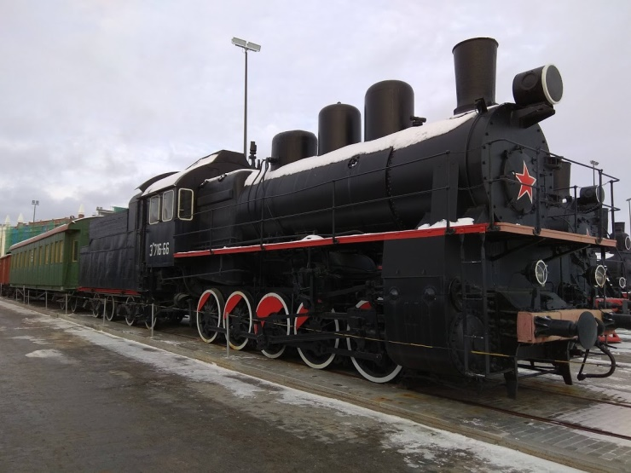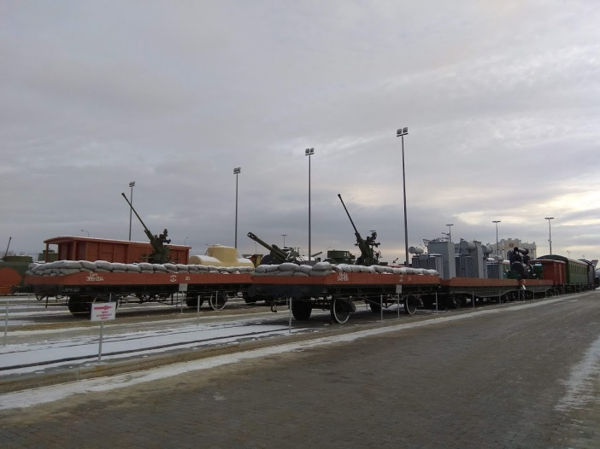
Посмотрели короткометражный фильм в павильоне о героизме железнодорожников. Осознали, что с первых дней военных действий от железнодорожников потребовалось обеспечить быструю и бесперебойную доставку к фронту огромного количества войск, боевой техники, вооружения.
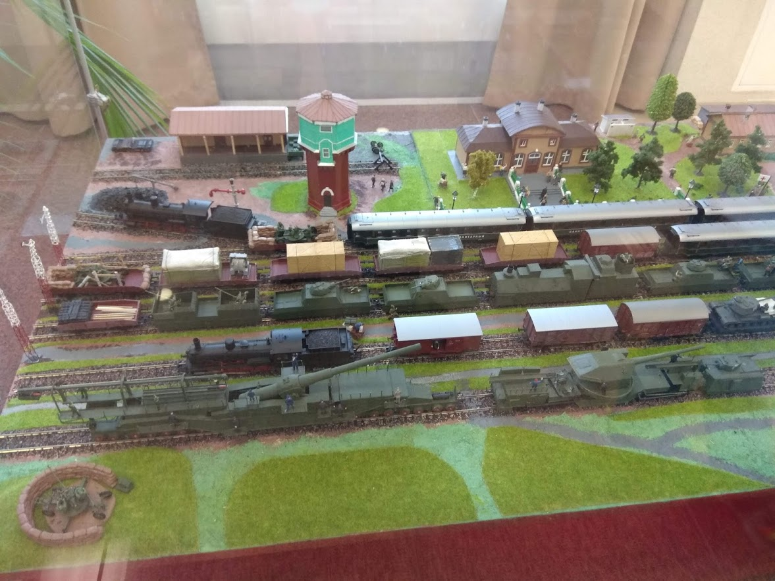
В группе постарались представить, сколько это Железнодорожники 20 миллионов вагонов с солдатами, снарядами, боевой техникой, продовольствием, которые перевезли за годы Великой Отечественной войны. Провели параллели между трудом железнодорожников и работой оборонных заводов. Ведь только на территорию Уральского региона было вывезено 2,5 тыс. заводов и фабрик. Это позволило в кратчайшие сроки восстановить военный и промышленный потенциал нашей страны.
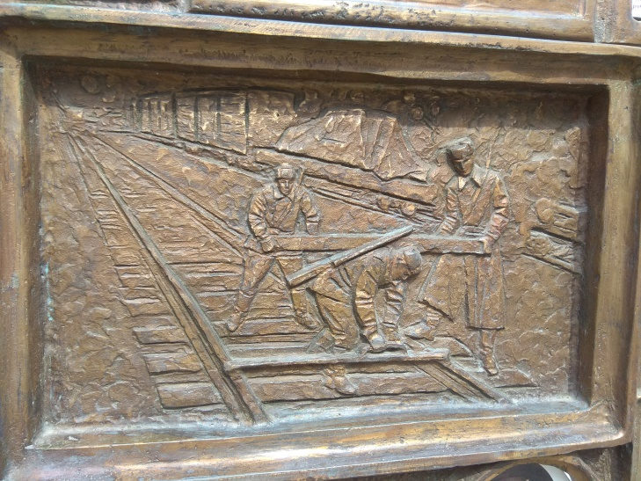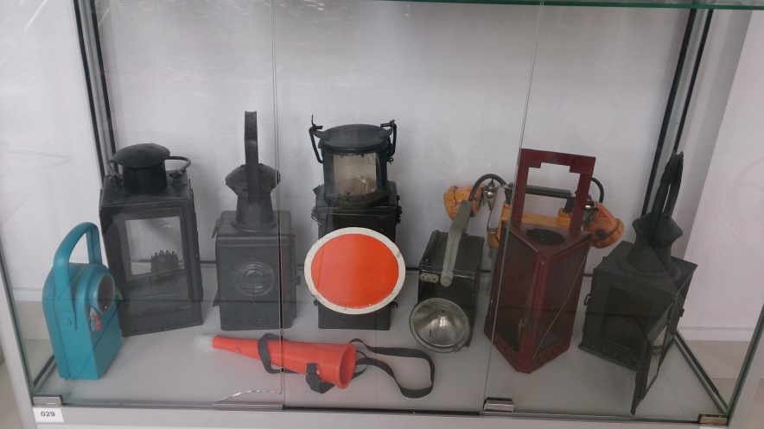
Проведенная работа позволяет формировать чувство гордости за свою страну, за достижения и героическое прошлое.
